T. P. Nº 8

SISTEMAS DE ECUACIONES LINEALES
Páginas del Stewart 6º Edición: 629-637 y Práctica sugerida Pág. 638 a 640
- Encontrar analíticamente el conjunto solución de los siguientes sistemas, clasificarlos y representarlos gráficamente. (Se pueden utilizar cualquiera de los métodos desarrollados en las páginas 630 a 632 del Precálculo)

a) 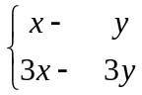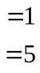 b) 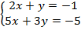

c) 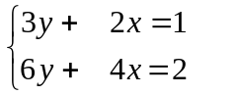 d) 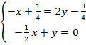

e) 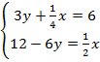 f) 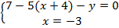

g) 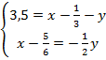 h) 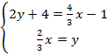

2) Analizando el gráfico siguiente, se pide:
a) Hallar las coordenadas del punto C, sabiendo que la recta es perpendicular a la recta
b) Hallar la ecuación de la recta paralela al eje de abscisas que pase por el punto C
c) Calcular el área del triángulo rectángulo ABC
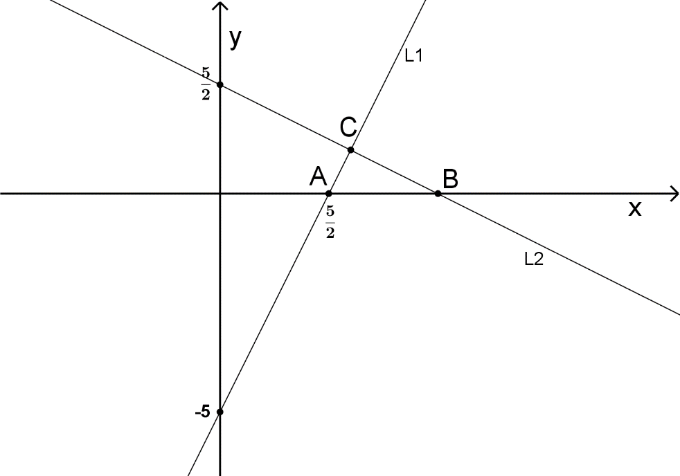

.
3) Las rectas , se cortan en el 1º cuadrante formando un triángulo con el eje de las . Se pide:
- Encontrar los vértices del triángulo.
- Encontrar la ecuación de la recta perpendicular al eje que pasa por la intersección de las 2 rectas.
- Encontrar la medida de la base sobre el eje x.
- Calcular el área del triángulo.

- Ahora aplicamos sistemas de ecuaciones lineales para resolver los siguientes problemas. En cada uno de ellos:
- Determinar las variables con que va a trabajar.
- Encontrar las ecuaciones necesarias para resolverlo.
- Resolver y responder lo propuesto en cada problema.
(Para resolver los siguientes problemas se sugiere aplicar la guía que figura en la página 635 del Precálculo)
- El perímetro de un rectángulo es de 24 cm. La diferencia entre la base y la altura es de 2 cm. Calcula su área.

- El perímetro de un rectángulo es de 12,6 cm. Un lado es el doble del otro. Cuál será el valor de la longitud de cada lado.

- El perímetro de un triángulo isósceles es de 27 cm. Si la diferencia entre dos de sus lados es de 3 cm. Cuál es la longitud de cada uno de sus lados?
a b

d c
- Datos: abcd paralelogramo

ab= 2x-3y
bc= 7+ 5y
cd= 5
da= 3x
Calcula la longitud de los lados.

- Datos: ĉ =â
b

a c

ab= 3x + 4y
bc= 3/2 y + 1/2 x
ac= y – x
Perímetro= 12 cm
Calcula x e y
- En una juguetería donde se venden bicicletas y triciclos, Juan Pablo dijo: Hay 60 ruedas. Javier agregó: hay 5 bicicletas más que triciclos ¿Cuántos hay de cada uno?

- Cecilia dice: cuando yo nací Victoria tenía 2 años. La suma de nuestras edades es 8 años ¿Cuántos años tiene cada una?

- La mitad de un número es igual a la tercera parte de otro ¿Cuáles son dichos números si su suma es igual a 10?

- El promedio de las calificaciones de Diana y Susana es 7,50. Si la calificación de Susana es la cuarta parte de la de Diana más cinco ¿Qué calificación tiene cada una?

- Se cambia un billete de $500 en billetes de $100 y $10. Sabiendo que en total se entregan 23 billetes ¿Cuántos billetes de cada clase hay?

- Juan y Pedro poseen juntos $2640. La mitad de lo que posee Juan más la cuarta parte de lo que posee Pedro es igual al dinero de Juan menos $255 ¿Cuánto posee cada uno?

- He comprado dos valijas de distinto precio: la primera cuesta $200 menos que el doble de la segunda y ésta $40 más que la primera. ¿Cuánto pagué por cada valija?

- Si se aumenta en 2 cm el largo y el ancho de un rectángulo, el perímetro resulta 24 cm. Si el largo disminuye en 2 cm resulta un cuadrado. ¿Cuáles son las dimensiones del rectángulo?

- En un colegio hay 1300 alumnos; si se hubieran inscripto 50 niñas más el número de niñas hubiera duplicado el de varones ¿Cuántas niñas y cuántos varones hay?

XV A un congreso asistieron 700 personas. La cantidad de mujeres superó en 10 al doble de la cantidad de hombres. ¿Cuántos hombres y cuántas mujeres

